ANNEXE 1 : Formulaire Appel à projet ENEDS 2022
Dossier à envoyer
Au plus tard le 20 juin 2022

Appel à projet ENEDS 2022

Thème transversal 2022 : One Health, Une Seule Santé

Région Nouvelle-Aquitaine
Pôle Développement Economique et Environnemental
Direction Environnement
Service Transition Ecologique et Territoires

Un temps de présentation dédié à l’édition 2022 de l’appel à projet ENEDS est organisé par la Région Nouvelle-Aquitaine, le mercredi 13 avril 2022 de 10h30 à 12h00.
Le lien de connexion est le suivant :
https://teams.microsoft.com/l/meetup-join/19%3ameeting_YzYwMjg4MjYtNzc5ZS00YTZkLWE2ODMtMjY2ZGZjNjZiNzY2%40thread.v2/0?context=%7b%22Tid%22%3a%22ac1f13bb-ceeb-4e7d-b477-edd7571f63f9%22%2c%22Oid%22%3a%227968fdc4-cc44-4484-93cd-4d0396cb31b5%22%7d

Après ce temps de présentation, si besoin de renseignements ultérieurs:
ADRESSES & CONTACTS selon votre département :

Départements 24 /19 / 23 / 87/ 33 /40
Claude CHABROL
Tél: 05 55 45 17 59
claude.chabrol@nouvelle-aquitaine.fr
Région Nouvelle Aquitaine Direction Environnement
27 Boulevard de la Corderie, CS 3116-87031, LIMOGES cedex

Départements 16 / 17 / 79 / 86/ 47/ 64
Julien MONTEPINI
Tel: 05 17 84 36 76
julien.montepini@nouvelle-aquitaine.fr
Région Nouvelle Aquitaine Direction Environnement
15 rue de l'ancienne comédie CS 70575 - 86021 POITIERS Cedex

1- Présentation du demandeur
Identification de la structure :
Nom de l’association :
Adresse :
Code postal :
Téléphone :
Site internet :
N° SIRET :
SIGLE :

Budget annuel de l’association :
Nombre d’adhérents :
Nombre de salariés (en équivalent temps plein) :
Nombre de salariés occupant des fonctions d’animation (en équivalent temps plein) :
Nombre de bénévoles :

Date de création : N° enregistrement :
Préfecture ou Sous-Préfecture :

Appartenance à un réseau :
Agrément administratif : OUI/NON si oui lequel :

Association reconnue d’utilité publique : OUI/NON

Identification du représentant légal
Nom :
Prénom :
Fonction :

Identification de la personne en charge du dossier de subvention
Nom :
Prénom :
Fonction :
Téléphone :
Email :

2 – Information générale sur le projet

Titre :

Thématique(s) :

Résumé du projet :

Localisation du projet :

Date de début du projet :

Date de fin du projet :

Le projet comprend-il :
Sortie nature : Oui  Non  Approche expérientielle : Oui Non 

Coût total du projet (HT ou TTC) :

Subvention sollicitée :

Sollicitez-vous un autre appel à projet de la région Oui Non 

Si Oui, lequel :

3 - A quelle thématique s’intègre le projet ? (1 seul choix)

Au regard du fil conducteur transversal retenu pour 2022 « One Health, Une Seule Santé»

1 - Préservation de la Biodiversité (Faune, Flore, Habitat …)
2 - Préservation du milieu - Eau (zones humides, rivière, estuaire, littoral …)
3 – Le tiers paysage

4 - Description détaillée du projet

Contexte

Objectifs du projet

Présentation du projet

Prise en compte des enjeux et des interactions avec l’approche « One Health »

Publics cibles

Détail des moyens humains et techniques mobilisés

5 – Questions relatives à l’évaluation du projet

Quel est l’aspect innovant du projet ?

Quel périmètre géographique couvert ?

Quels partenaires soutiennent le projet et par quels moyens ?

Quel est le nombre de personnes sensibilisées prévu ?

Combien d’animations sont prévues ?

Quels sont les outils pédagogiques utilisés ?

Quels sont les changements de comportements escomptés ?

Quels outils de communication envisagez-vous pour faire connaître et valoriser le projet ?

6 - Calendrier prévisionnel

Décrivez le déroulement du projet dans le temps dans le tableau ci-après.

Date de démarrage | Durée | Activités

7 - Financement global de l’action

Budget Appel à projets ENEDS 2022
Association :

Dépenses  éligibles | Montant dépenses | Financeurs | Montant des aides
Dépenses de personnel |  | Région NA
Frais de déplacement/frais de mission |  | Autres financements publics nationaux: à préciser (Etat, EPCI, Communes, Région…)
Frais de fonctionnement : frais généraux, frais de structures (limités à 30%) |  | Financements européens : à préciser
Prestations de services |  | Financements privés : à préciser
Contribution en nature

Achats divers/consommables

Achat de terrain/bien immeuble
Travaux divers

Investissement matériel /équipement |  | Autofinancement
Autres

Total | (TTC) | Total | (TTC)

Date Date

Président Trésorier ou Comptable

Nom Prénom Nom Prénom

8 Territoire concerné par le projet

Noms des communes concernées :

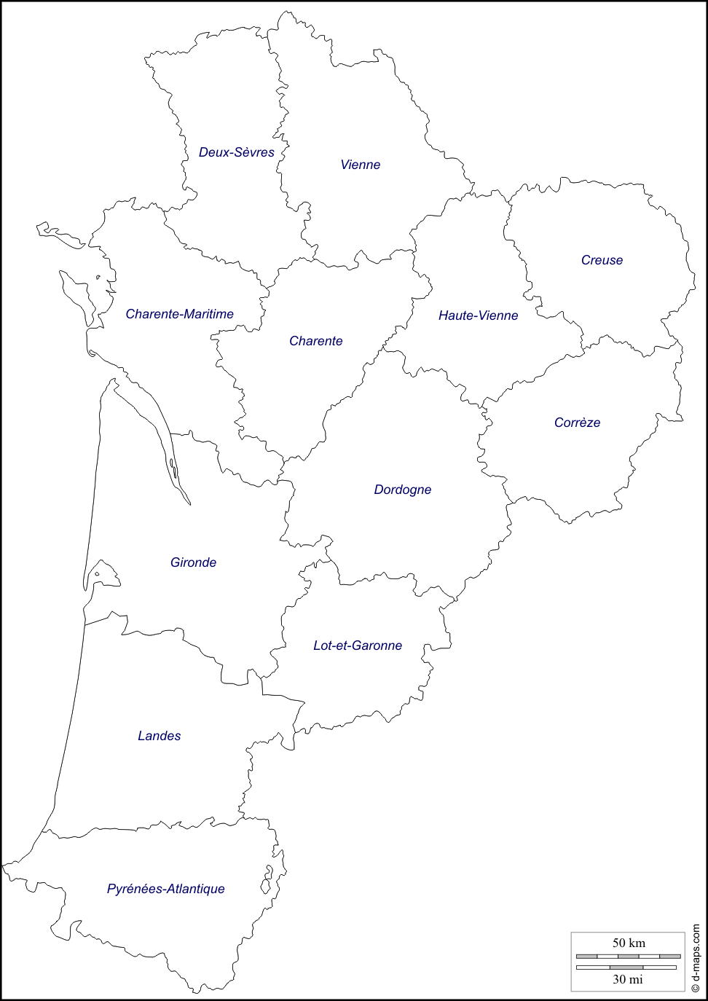
Situez le territoire du projet sur la carte :
9 - Pièces à joindre au dossier

- Lettre de demande de subvention à l’attention du Président du Conseil Régional de Nouvelle-Aquitaine
- Les statuts de votre organisme, datés et signés,
- Une copie de la parution au Journal Officiel,
- Attestation de situation par rapport à la TVA (assujetti ou non)
- La composition du Conseil d’administration et du Bureau,
- Le relevé d'identité bancaire ou postal récent

